Область определения: множество всех действительных чисел
Первая производная:
===
====
Вторая производная:
Вторая производная это производная от первой производной.
=====
Точки пересечения с осью :
Для нахождения точек пересечения с осью абсцисс приравняем функцию к нулю.

Находим дискриминант.

Дискриминант положителен, значит уравнение имеет два корня.

;
Ответ: .
Точки пересечения с осью :
Пусть

Вертикальные асимптоты: нет
Для нахождения вертикальных асимтот упростим выражение.

Горизонтальные асимптоты: нет .
Наклонные асимптоты: нет .

стремится к бесконечности при стремящемся к бесконечности.
стремится к бесконечности при стремящемся к бесконечности.
Критические точки:
Для нахождения критических точек приравняем первую производную к нулю и решим полученное уравнение.

Ответ: .
Возможные точки перегиба: нет
Для нахождения возможных точек перегиба приравняем вторую производную к нулю и решим полученное уравнение.

Ответ: нет решений.
Точки разрыва: нет
Симметрия относительно оси ординат: нет
Функция f(x) называется четной, если f(-x)=f(x).
=
===
===
====
===

Симметрия относительно начала координат: нет
Функция f(x) называется нечетной, если f(-x)=-f(x).
=
===
===
===
===

Относительные экстремумы:
Проходя через точку минимума, производная функции меняет знак с (-) на (+).
Относительный минимум .
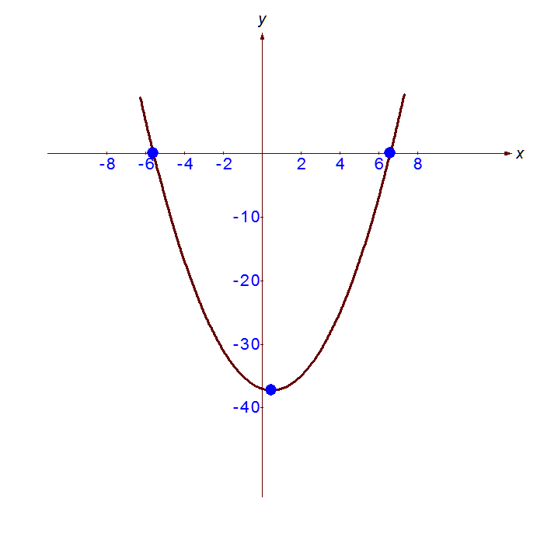
Множество значений функции:
Наименьшее значение:
Наибольшее значение: нет

